«ҚАЗАҚСТАНДЫҚ САЛАЛЫҚ  БІЛІМ ЖӘНЕ ҒЫЛЫМ ҚЫЗМЕТКЕРЛЕРІНІҢ КӘСІПТІК ОДАҒЫ»  ҚОҒАМДЫҚ БІРЛЕСТІГІ | 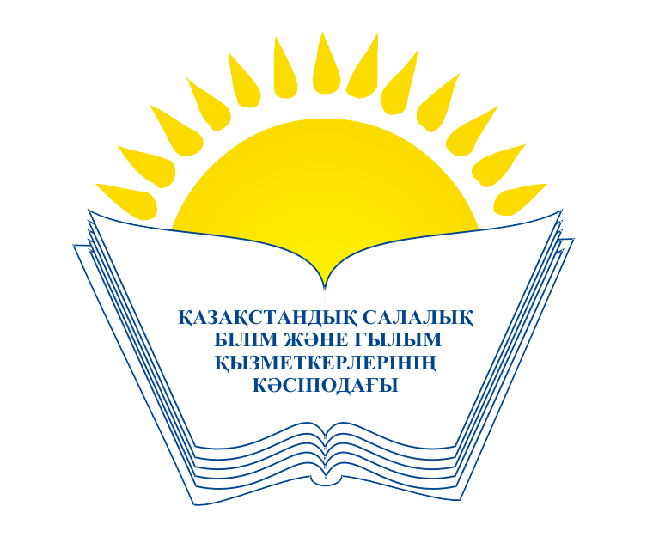 | ОБЩЕСТВЕННОЕ ОБЪЕДИНЕНИЕ  «КАЗАХСТАНСКИЙ ОТРАСЛЕВОЙ ПРОФЕССИОНАЛЬНЫЙ СОЮЗ РАБОТНИКОВ ОБРАЗОВАНИЯ И НАУКИ»

АТҚАРУ КОМИТЕТІ ИСПОЛНИТЕЛЬНЫЙ КОМИТЕТ

ҚАУЛЫ ПОСТАНОВЛЕНИЕ

15.06.2020 жыл № 3, 5 т.

Түркістан облысы Мақтаарал ауданындағы
су тасқыны салдарынан зардап шегушілерге
мүшелік ұйымдардың ынтымақты көмегі туралы

Қазақстандық салалық білім және ғылым қызметкерлері кәсіподағының Атқару комитеті ҚАУЛЫ ЕТЕДІ:

1. Түркістан облыстық кәсіподақ ұйымының төрағасы Б.С.Еркінбектің «Түркістан облысы Мақтаарал ауданындағы су тасқыны салдарынан зардап шегушілерге мүшелік ұйымдардың ынтымақты көмегі туралы» ақпараты мәліметке алынсын.
2. Түркістан облыстық кәсіподақ ұйымының, Салалық кәсіподақтың мүшелік ұйымдарының табиғи апат нәтижесінде зардап шеккен Мақтаарал ауданының білім саласы қызметкерлеріне қайырымдылық көмек көрсету жөніндегі белсенді және игі жұмыстары ескерілсін.
3. Түркістан облыстық комитеті, кәсіподақ ұйымдары табиғи апат салдарын жою мәселелерінде аудан тұрғындары мен білім саласы қызметкерлеріне қолдау көрсету жұмыстарын жалғастырып,
- балалар мен жасөспірімдердің, білім саласы қызметкерлерінің жазғы демалысын ұйымдастырылсын;
- аз қамтылған отбасыларына моральдық және материалдық көмек көрсетілсін;
- балаларды оқу жылының басталуына дайындауға, «Мектепке жол» республикалық акциясына белсенді қатысу мәселелеріне ерекше назар аударсын.
4. Осы қаулының орындалу барысын бақылау Кәсіподақ төрайымының орынбасары Ә.Ә. Әбиевға жүктелсін.

Төрайым А. Мұқашева

